评价试题
课时题目：8-33-脊椎动物
作业：
1.（2018延庆）下列动物中，真正属于鱼的是（ ）
A.章鱼 B.娃娃鱼 C.鳄鱼 D.鲨鱼
2.（2018大兴）海马靠鳍摆动前进，用鳃呼吸，有由脊椎构成的脊柱，而且终身生活在水中。据此可以判断海马和下列哪一种动物属于同类（ ）
A.河马 B.乌贼 C.乌龟 D.鲨鱼
3．（2018东城二模）呼吸是生物的基本特征。下列动物与其进行气体交换的结构对应不正确的是（ ）
A. 蚯蚓——体壁 B. 鱼——鳃 C. 龟----肺 D.鸟——气囊
4.（2018海淀零模）小华到北京动物园参观学习，并将看到的动物分成两类，结果如下表。他分类的依据是（ ）
类群一 | 蜘蛛 | 螃蟹 | 竹节虫 | 中华大刀螳
类群二 | 花背蟾蜍 | 羚牛 | 朱鹮 | 青海沙蜥

A.是否胎生 B.体温是否恒定 C.有无脊柱 D.是否能飞行
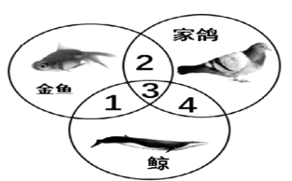
5.（2019丰台一模）下列动物的生殖方式为胎生的是（ ）
A．菜粉蝶 B.大鲵 C.褐马鸡 D.滇金丝猴
6.（2019怀柔一模）右图是三种动物特征的比较示意图，其中三者交叉部分的序号，3表示的是（ ）
A.用鳃呼吸 B.卵生 C.体温恒定 D.体内有脊柱
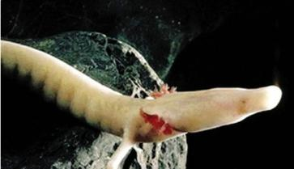
7.（2018朝阳零模一）右图中的生物是洞螈，形似神话描述中的“龙”。洞螈是终生保持幼体形态的水生蝾螈，身长不到30厘米，全身呈白色，四肢细小。有发达的外鳃3对和鳃孔2对，羽状鳃红色。头狭小，头骨多软骨质。吻钝，无眼睑，眼退化，隐于皮下，但感光灵敏。终生底栖在地下水形成的暗洞内，时常将鼻孔伸出水面呼吸空气。在光照下肤色可变成黑色，回暗洞后肤色又恢复原状。依据其特征应属于（ ）
A鱼 B．两栖动物 C．爬行动物 D．哺乳动物
8.（2018朝阳）下列诗句中的各种动物，不具备“体表有外骨骼，身体和附肢都分节”特征的是（ ）
A.西塞山前白鹭飞 B.蝴蝶满园如雪飞
C.蝉到吞声尚有声 D．点水蜻蜓款款飞
9.（2017朝阳）家鸽是我们常见的一种鸟类，下列叙述与家鸽适于飞行生活的特点不相符的是（ ）
A.体表被覆羽毛，前肢变成翼 B.食量较大，消化能力强
C.有气囊提高气体交换效率 D.体温随环境不同而发生变化
10.（2018大兴）与青蛙相比，蜥蜴是真正的陆生动物，其主要的原因是（ ）
A.用肺呼吸且肺泡数目多 B.生殖发育完全摆脱对水的依赖
C.心室里有不完全膈膜，动、静脉血混合程度低 D.皮肤表面被有鳞甲

